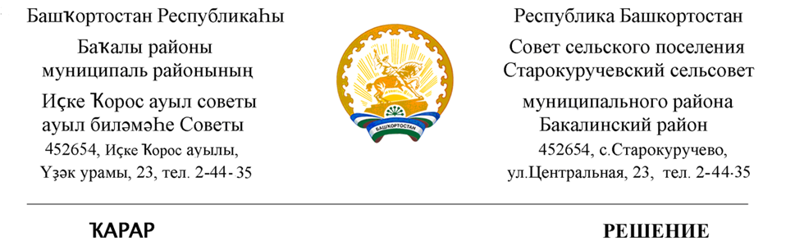

22 декабрь 2021 й. № 61 22 декабря 2021 г.

О назначении публичных слушаниях по изменению рекреационной зоны «РО.1»
в территориальную зону сельско-хозяйственной деятельности «СхПх» разрешенный вид использование «пчеловодство» земельных участков с кадастровым номером 02:07:180601:1715, 02:07:180601:1716 расположенного на территории сельского поселения Старокуручевский сельсовет муниципального района Бакалинский район Республики Башкортостан

В соответствии со статьей 28 Федерального закона от 06.10.2003 года № 131-ФЗ «Об общих принципах организации местного самоуправления в Российской Федерации», со статьей 11 Устава сельского поселения Старокуручевский сельсовет муниципального района Бакалинский район Республики Башкортостан и пунктом 3 Положения о публичных слушаниях, со статьей 45, 46 Градостроительного кодекса Российской Федерации, администрация сельского поселения Старокуручевский сельсовет,
ПОСТАНОВИЛА:
- Назначить публичные слушания
-по изменению рекреационной зоны «РО.1»
в территориальную зону сельско-хозяйственной деятельности «СхПх» разрешенный вид использование «пчеловодство» земельного участка с кадастровым номером 02:07:180601:1715, расположенного на территории сельского поселения Старокуручевский сельсовет муниципального района Бакалинский район Республики Башкортостан на 17.01.2022 года в 15.00 часов в здании сельского дома культуры с.Старокуручево (452654, Республика Башкортостан, Бакалинский район, с.Старокуручево, улица Центральная, 23.)
- по изменению рекреационной зоны «РО.1»
в территориальную зону сельско-хозяйственной деятельности «СхПх» разрешенный вид использование «пчеловодство» земельного участка с кадастровым номером 02:07:180601:1716, расположенного на территории сельского поселения Старокуручевский сельсовет муниципального района Бакалинский район Республики Башкортостан на 17.01.2022 года в 15.00 часов в здании сельского дома культуры с.Старокуручево (452654, Республика Башкортостан, Бакалинский район, с.Старокуручево, улица Центральная, 23.)
- Организацию и проведение публичных слушаний
-по изменению рекреационной зоны «РО.1»
в территориальную зону сельско-хозяйственной деятельности «СхПх» разрешенный вид использование «пчеловодство» земельного участка с кадастровым номером 02:07:180601:1715, расположенного на территории сельского поселения Старокуручевский сельсовет муниципального района Бакалинский район Республики Башкортостан
- по изменению рекреационной зоны «РО.1»
в территориальную зону сельско-хозяйственной деятельности «СхПх» разрешенный вид использование «пчеловодство» земельного участка с кадастровым номером 02:07:180601:1716, расположенного на территории сельского поселения Старокуручевский сельсовет муниципального района Бакалинский район Республики Башкортостан
возложить на комиссию по подготовке и проведению публичных слушаний.
- Утвердить комиссию по подготовке и проведению публичных слушаний в следующем составе:
Маннапов И.М.-глава сельского поселения Старокуручевский сельсовет
Ибрагимов Р.А. - депутат сельского поселения по округу № 1
Фаттахова К.Ш.- депутат сельского поселения по округу № 2
Гайсин Р.Х.- депутат сельского поселения по округу № 3
Гилаева Э.С.-управляющий делами сельского поселения
Галямов И.З. – и.о. главного архитектора МР Бакалинский район
Шаяхметова И.М. - и.о.начальника КУС Бакалинского района
- Установить ,что письменные предложения принимаются до 17.00 часов 12.01.2022 года со дня обнародования настоящего Решения.
- Решение обнародовать в здании Администрации сельского поселения Старокуручевский сельсовет и опубликовать в сети Интернет на официальном сайте сельского поселения Старокуручевский сельсовет муниципального района Бакалинский район Республики Башкортостан https://kuruchevo.ru/ru/.

Председатель Совета
сельского поселения
Старокуручевский сельсовет И.М.Маннапов

